🌱
FinEdu AI
Documento de Visão do Produto e Product Backlog
Disciplina: Análise e Projeto de Sistemas
Curso: Ciências da Computação
Sprint II — Descoberta e Backlog do Produto

1. Visão do Produto
O FinEdu AI é uma plataforma web de educação financeira voltada a jovens adultos de 18 a 30 anos no Brasil — especialmente universitários e profissionais em início de carreira — que possuem baixo letramento financeiro e estão expostos à publicidade intensa de jogos de azar e apostas esportivas online.
O sistema resolverá a dificuldade desse público em organizar a própria vida financeira e em perceber, na prática, o risco e a expectativa matemática negativa dos jogos de azar frente aos investimentos tradicionais. Para isso, oferece controle financeiro pessoal, simulações de investimento, conteúdo educativo e um comparador direto entre "apostar" e "investir".
Declaração SMART:
"O FinEdu AI é uma plataforma web de educação financeira para jovens de 18 a 30 anos, que ajudará os usuários a organizar sua vida financeira e a compreender os riscos de jogos de azar frente a investimentos. Até 6 meses após o lançamento do MVP, o sistema deverá levar 70% dos usuários ativos a concluir ao menos 3 trilhas educativas e reduzir em 25% o valor médio mensal declarado em apostas pelos usuários que utilizam o comparador aposta-vs-investimento."

Público-alvo
- Jovens adultos de 18 a 30 anos, com destaque para universitários e público early-career.
- Pessoas com pouco ou nenhum conhecimento prévio sobre investimentos, juros e riscos financeiros.
- Pessoas expostas a jogos de azar online (apostas esportivas, cassinos digitais) e que buscam substituir esse hábito.

O que o sistema irá resolver
- Falta de organização e visibilidade sobre receitas, despesas e investimentos pessoais.
- Baixa percepção de risco e de expectativa matemática negativa associada a jogos de azar.
- Ausência de um espaço prático e gamificado para aprender conceitos financeiros aplicados ao dia a dia.

Benefício esperado
- Usuários mais conscientes financeiramente, com hábito de poupança e investimento formado.
- Redução do valor gasto em apostas em favor de investimentos de longo prazo.
- Aumento do engajamento com conteúdo educativo financeiro de forma acessível e gratuita.

2. Personas
Foram definidas três personas principais, representando diferentes perfis de usuários do FinEdu AI.
Persona | Papel | Objetivo principal | Problema / Dor
Jonatas Andrade | Estudante universitário de Ciências da Computação, 24 anos | Organizar as próprias finanças e aprender a investir de forma simples, sem depender de um curso caro. | Acha investimento "complicado" e já apostou em jogos esportivos online tentando complementar a renda — sem entender os riscos reais envolvidos.
Camila Torres | Autônoma (designer freelancer), 29 anos | Criar o hábito de poupar todo mês, mesmo com renda variável, e entender onde guardar esse dinheiro com segurança. | Não tem reserva de emergência e sente insegurança para escolher entre poupança, CDB ou Tesouro Direto.
Rafael Souza | Estudante técnico, 20 anos | Parar de apostar em cassinos online ("tigrinho") e substituir esse hábito por algo que realmente construa patrimônio. | Já perdeu parte da própria mesada apostando e não percebe, na prática, o quanto isso difere de investir.

3. Estrutura de Requisitos
A estrutura de requisitos foi organizada em três níveis: Épico (grande objetivo de negócio), Funcionalidade (parte do sistema que atende ao épico) e User Story (requisito detalhado em formato ágil). O organograma abaixo apresenta essa hierarquia completa.
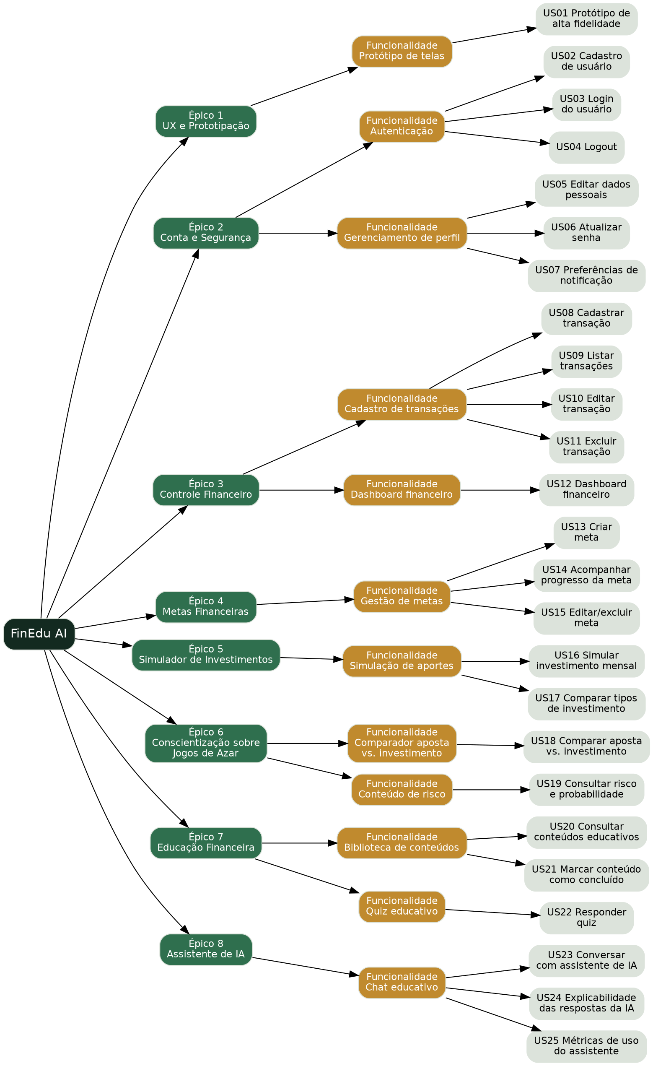
Figura 1 — Organograma de requisitos: Épicos, Funcionalidades e User Stories.

4. User Stories
Todas as User Stories foram escritas no formato "Como [papel], quero [funcionalidade], para [benefício]", contemplando prototipação de telas, login/autenticação, funcionalidades de IA (uso de dados, explicabilidade e métricas), operações de CRUD e funcionalidades de negócio.
ID | Título | Descrição | Épico | Categoria
US01 | Protótipo de alta fidelidade das telas | Como Product Owner, quero um protótipo de alta fidelidade de todas as telas do sistema, para validar o fluxo de uso antes do início do desenvolvimento. | UX e Prototipação | Prototipação
US02 | Cadastro de usuário | Como visitante, quero criar uma conta informando nome, e-mail e senha, para acessar as funcionalidades do FinEdu AI. | Conta e Segurança | Login/Autenticação
US03 | Login do usuário | Como usuário cadastrado, quero acessar o sistema com e-mail e senha, para visualizar minhas informações financeiras. | Conta e Segurança | Login/Autenticação
US04 | Logout | Como usuário autenticado, quero encerrar minha sessão, para proteger meus dados em dispositivos compartilhados. | Conta e Segurança | Login/Autenticação
US05 | Editar dados pessoais | Como usuário, quero editar meus dados pessoais e meu perfil de investidor, para manter minhas informações sempre atualizadas. | Conta e Segurança | CRUD (update)
US06 | Atualizar senha | Como usuário, quero alterar minha senha periodicamente, para manter minha conta protegida. | Conta e Segurança | Segurança
US07 | Preferências de notificação | Como usuário, quero configurar quais notificações desejo receber, para controlar minha experiência dentro do app. | Conta e Segurança | CRUD (update)
US08 | Cadastrar transação financeira | Como usuário, quero cadastrar receitas, despesas e investimentos, para acompanhar minha situação financeira mensal. | Controle Financeiro | CRUD (create)
US09 | Listar transações | Como usuário, quero visualizar o histórico de receitas, despesas e investimentos, para entender para onde meu dinheiro está indo. | Controle Financeiro | CRUD (read)
US10 | Editar transação | Como usuário, quero editar uma transação já cadastrada, para corrigir erros de valor, data ou categoria. | Controle Financeiro | CRUD (update)
US11 | Excluir transação | Como usuário, quero excluir uma transação, para manter meus registros financeiros corretos. | Controle Financeiro | CRUD (delete)
US12 | Dashboard financeiro | Como usuário, quero visualizar um painel com saldo, receitas, despesas e investimentos do mês, para ter uma visão geral e rápida da minha vida financeira. | Controle Financeiro | Negócio
US13 | Criar meta financeira | Como usuário, quero criar metas financeiras com nome e valor-alvo, para me organizar rumo a um objetivo específico. | Metas Financeiras | CRUD (create)
US14 | Acompanhar progresso da meta | Como usuário, quero visualizar o percentual já concluído de cada meta, para saber quanto falta para alcançá-la. | Metas Financeiras | CRUD (read)
US15 | Editar ou excluir meta | Como usuário, quero editar ou remover uma meta, para ajustá-la caso meus planos financeiros mudem. | Metas Financeiras | CRUD (update/delete)
US16 | Simular investimento mensal | Como usuário, quero simular quanto vou acumular investindo um valor fixo por mês, para planejar minha vida financeira no longo prazo. | Simulador de Investimentos | Negócio
US17 | Comparar tipos de investimento | Como usuário, quero comparar diferentes taxas de rendimento (poupança, Tesouro, fundos), para escolher onde investir meu dinheiro. | Simulador de Investimentos | Negócio
US18 | Comparador aposta vs. investimento | Como usuário, quero comparar quanto eu perderia apostando e quanto acumularia investindo o mesmo valor, para tomar uma decisão financeira mais consciente. | Conscientização sobre Jogos de Azar | Negócio
US19 | Consultar risco e probabilidade | Como usuário, quero entender conceitos como probabilidade, expectativa matemática e risco, para compreender por que jogos de azar tendem a gerar perdas no longo prazo. | Conscientização sobre Jogos de Azar | Conteúdo
US20 | Consultar conteúdos educativos | Como usuário, quero acessar conteúdos curtos sobre inflação, juros, renda fixa, ações, ETFs e diversificação, para aumentar meu conhecimento financeiro. | Educação Financeira | CRUD (read)
US21 | Marcar conteúdo como concluído | Como usuário, quero marcar um conteúdo como lido, para acompanhar meu progresso educacional. | Educação Financeira | CRUD (update)
US22 | Responder quiz | Como usuário, quero responder quizzes sobre educação financeira, para testar e reforçar o que aprendi. | Educação Financeira | Negócio
US23 | Conversar com assistente de IA | Como usuário, quero tirar dúvidas financeiras conversando com um assistente de IA que usa meu perfil e histórico financeiro, para obter respostas rápidas e personalizadas. | Assistente de IA | IA (uso de dados)
US24 | Explicabilidade das respostas da IA | Como usuário, quero entender em que informações a IA se baseou para responder, para confiar mais nas orientações recebidas e não seguir conselhos financeiros às cegas. | Assistente de IA | IA (explicabilidade)
US25 | Métricas de uso do assistente de IA | Como usuário, quero visualizar quantas perguntas já fiz ao assistente e quais temas mais consultei, para acompanhar minha própria jornada de aprendizado. | Assistente de IA | IA (métricas)

5. Product Backlog Prioritário
As User Stories foram classificadas com a técnica MoSCoW para compor o Product Backlog priorizado do MVP.
Prioridade | Itens do Backlog
Must | US01 — Protótipo de alta fidelidade das telas • US02 — Cadastro de usuário • US03 — Login do usuário • US05 — Editar dados pessoais • US08 — Cadastrar transação financeira • US09 — Listar transações • US12 — Dashboard financeiro • US13 — Criar meta financeira • US14 — Acompanhar progresso da meta • US16 — Simular investimento mensal • US18 — Comparador aposta vs. investimento • US19 — Consultar risco e probabilidade • US20 — Consultar conteúdos educativos • US23 — Conversar com assistente de IA
Should | US04 — Logout • US06 — Atualizar senha • US10 — Editar transação • US11 — Excluir transação • US17 — Comparar tipos de investimento • US21 — Marcar conteúdo como concluído • US22 — Responder quiz • US24 — Explicabilidade das respostas da IA
Could | US07 — Preferências de notificação • US15 — Editar ou excluir meta • US25 — Métricas de uso do assistente de IA
Won't | Integração com corretoras reais para compra e venda efetiva de ativos • Chat em tempo real entre usuários (rede social dentro do app) • Aplicativo mobile nativo (iOS/Android) — a v1 será um web app responsivo • Exportação de relatórios em PDF com assinatura digital

6. Análise de Riscos e Desafios
Foram identificados riscos técnicos, legais, éticos e de negócio que podem impactar o desenvolvimento ou a adoção do FinEdu AI.
Descrição do risco | Impacto | Mitigação
A IA local (Ollama) fornecer respostas financeiras incorretas, genéricas ou desatualizadas por limitação do modelo. | Alto | Restringir o prompt do sistema a temas financeiros, validar respostas com conteúdo curado por especialistas e exibir aviso de que a IA não substitui um profissional certificado.
Exposição de dados financeiros sensíveis dos usuários por falha de segurança, violando a LGPD. | Alto | Criptografar senhas (bcrypt), usar HTTPS, aplicar controle de acesso por usuário e seguir princípios de minimização de dados previstos na LGPD.
Usuários com histórico de vício em apostas se sentirem constrangidos ou estigmatizados pelo módulo de conscientização. | Médio | Usar linguagem acolhedora e não julgadora, validada com apoio de conteúdo de profissionais de saúde mental, e indicar canais de ajuda especializada.
Baixa adesão dos usuários e abandono do aplicativo após os primeiros acessos. | Médio | Implementar gamificação (pontos, sequências, metas) e notificações educativas para manter o hábito de uso.
APIs externas (BrAPI, Banco Central) ficarem indisponíveis ou mudarem de contrato, quebrando o simulador de investimentos. | Médio | Implementar cache local dos últimos dados obtidos e tratamento de erro com valores padrão de fallback.

7. Modelagem do Banco de Dados
O diagrama relacional abaixo materializa, em entidades de banco de dados, todas as funcionalidades descritas nas User Stories: contas de usuário, transações financeiras, metas, simulações de investimento, comparativos de aposta, conteúdos educativos com progresso, quiz e histórico de conversas com o assistente de IA.
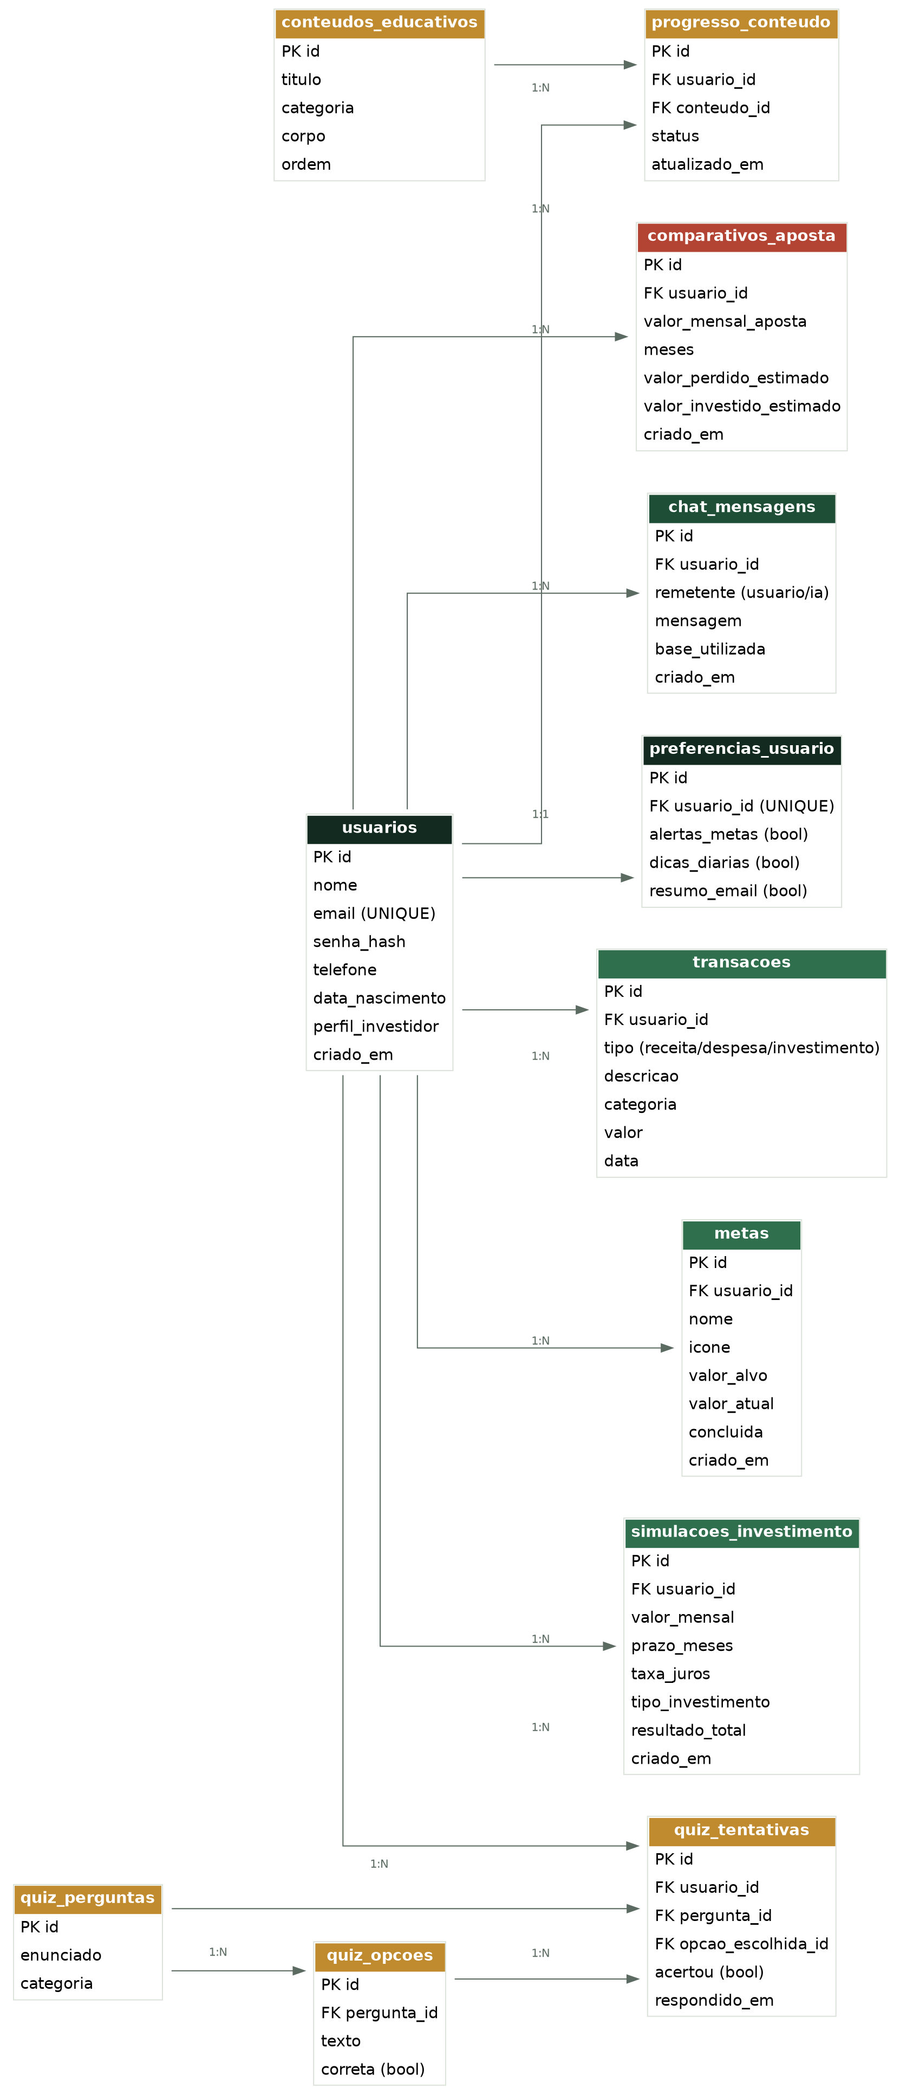
Figura 2 — Diagrama relacional (DER) do banco de dados do FinEdu AI.
Principais relacionamentos:
- usuarios (1:N) transacoes, metas, simulacoes_investimento, comparativos_aposta, progresso_conteudo, quiz_tentativas, chat_mensagens.
- usuarios (1:1) preferencias_usuario.
- conteudos_educativos (1:N) progresso_conteudo.
- quiz_perguntas (1:N) quiz_opcoes e quiz_tentativas; quiz_opcoes (1:N) quiz_tentativas.

